create table kurs

(namn text,

kod char(6),

max_studenter integer);

create table student

(namn text,

pers_nr char(12),

adress text);

create table registrerad_på

(student_nr char(12),

kurskod char(6)); select * from kurs;

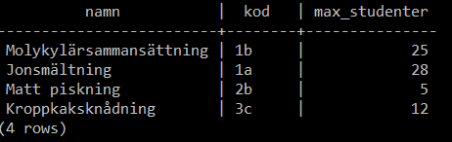

insert into kurs(namn,kod,max_studenter)

values

('Molykylärsammansättning','1b',25),

('Jonsmältning','1a',28),

('Matt piskning', '2b', 5),

('Kroppkaksknådning', '3c', 12);

select * from student;

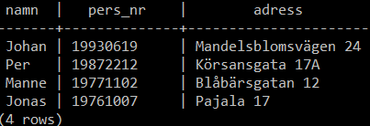insert into student(namn, pers_nr, adress)

values

('Johan', '19930619', 'Mandelsblomsvägen 24'),

('Per','19872212','Körsansgata 17A'),

('Manne', '19771102', 'Blåbärsgatan 12'),

('Jonas', '19761007', 'Pajala 17');

select * from registrerad_på

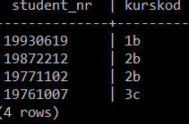insert into registrerad_på(student_nr, kurskod)

values

('19930619','1b'),

('19872212','2b'),

('19771102','2b'),

('19761007','3c');

EXTENTA

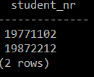

1. select student_nr from registrerad_på

where kurskod=’2b’

order_by student_nr ASC;

1. select namn from (registrerad_på join student on pers_nr=student_nr)

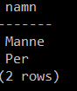where kurskod=’2b’

order by namn ASC;

1. 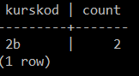select kurskod, count(*) from registrerad_på

where kurskod=’2b’

group by kurskod

1. begin;

insert into kurs (namn, kod)

values

(’Ny Teknik’, ’4F’);

update registrerad_på set kurskod=’6g’

where kurskod=’1b’;

commit;